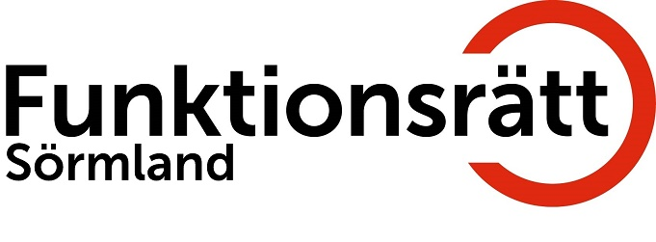
Eskilstuna 2024-10-07

VÄLKOMMEN

till Brukarrådet för hjälpmedels

Förmöte onsdagen den 16 oktober 2024,
klockan 18.00

Fysiskt i Eskilstuna men också digitalt för er som så önskar

Anmäl dig på Funktionsrätt Sörmlands hemsida och om du kommer närvara fysiskt i Eskilstuna eller digitalt.

Länk för anslutning kommer att skickas ut under måndag eftermiddag, uppge din e-postadress.
Anslutning från klockan 17.45
Kontaktperson: Gunilla Backlund 070-517 85 99

Vi bjuder på fika på plats, från 17.30 på Eleonoragatan 18 i Eskilstuna

Vi hälsar representanter för våra läns- och lokalföreningar samt
utsedda ledamöter i brukarrådet, hjärtligt välkomna.

Mötet innehåller:
Hur ska vi arbeta i Brukarrådet och hur ska förmötena se ut
Vilka frågor ska vi lyfta till Brukarrådet
Frågor från föreningarna

Det är viktigt att du skickar in dina frågor innan förmötet, så diskuterar vi dem tillsammans till kansli@funktionsrattsormland.se

Varmt välkommen.
Funktionsrätt Sörmland
Sven-Erik Fritz

FRS, Brukarrådet, förmöte 20241016,gb

